

PECYN RECRIWTIO: Swyddog Prosiect
Glaswelltiroedd Gwydn

Hysbyseb:
Mae Plantlife yn lansio prosiect partneriaeth newydd, tair blynedd ar gyfer Cymru gyfan o'r enw Glaswelltiroedd Gwydn. Mae'n cael ei gefnogi gan y Gronfa Rhwydweithiau Natur, sy'n cael ei chyllido gan Lywodraeth Cymru a’i darparu gan Gronfa Dreftadaeth y Loteri Genedlaethol mewn partneriaeth â Chyfoeth Naturiol Cymru. Bydd y prosiect yn gweithio i gynyddu gwytnwch glaswelltiroedd gwarchodedig ledled Cymru drwy wella cyflwr a chysylltedd eu cymunedau botanegol a mycolegol. Rydym yn chwilio am swyddog prosiect rhan-amser sydd yn ecolegydd glaswelltiroedd brwdfrydig gyda phrofiad o gyflawni prosiectau cadwraeth, i gydweithio gyda'n partneriaid, ein staff, ffermwyr a thirfeddianwyr, contractwyr a gwirfoddolwyr i sicrhau bod canlyniadau cadwraeth yn cael eu cyflawni'n llwyddiannus ar ein safleoedd targed.
Am y rôl:
Mae Glaswelltiroedd Gwydn yn brosiect partneriaeth rhwng Plantlife, PONT, ac Ymddiriedolaeth Natur Gogledd Cymru. Bydd y prosiect yn gwella cyflwr a gwytnwch rhwydwaith safleoedd gwarchodedig Cymru, drwy dargedu glaswelltiroedd Cymru yn y SoDdGA sy’n cyd-ddigwydd ag Ardaloedd Planhigion Pwysig (IPA) ac Ardaloedd Ffyngau Pwysig (IFA) Plantlife. Bydd y prosiect hefyd yn gweithio mewn parthau o gyfleoedd o amgylch y safleoedd hyn, gan edrych ar y manteision i'r ddwy ochr o uno'r rhwydweithiau hyn er mwyn cynyddu gwytnwch glaswelltiroedd. Bydd yn tynnu sylw at rôl bwysig glaswelltiroedd hynafol o fewn rhwydweithiau glaswelltiroedd Cymru.
Bydd y Swyddog Prosiect yn chwarae rhan allweddol yn y gwaith o gyflwyno ein prosiect partneriaeth Glaswelltiroedd Gwydn ledled Cymru. Bydd y Swyddog Prosiect yn adrodd i'r Rheolwr Prosiect (a fydd yn llywio datblygiad a chyflwyniad cyffredinol y prosiect). Bydd y Swyddog Prosiect yn gyfrifol am gyflawni'n weithredol ystod o allbynnau prosiect gan gynnwys gweithgarwch ecolegol ac ymgysylltu â'r cyhoedd. Bydd hyn yn cynnwys (ond heb fod yn gyfyngedig i) arolygon glaswelltir, ysgrifennu cynlluniau rheoli, cysylltu â pherchnogion tir, rheoli contractwyr, interniaid a gwirfoddolwyr, ysgrifennu adroddiadau, ymgysylltu â'r cyhoedd, cynnal hyfforddiant, a gweithredu fel hyrwyddwr dros gadwraeth glaswelltiroedd. Bydd y Swyddog Prosiect yn cefnogi'r Rheolwr Prosiect mewn cysylltiad â rhanddeiliaid allanol a chyllidwyr.
Roedd glaswelltiroedd lled-naturiol yn rheoli tirwedd iseldir Cymru lai na 100 mlynedd yn ôl, ond bu gostyngiad o fwy na 90% yn ystod rhan olaf yr 20fed ganrif. Nid yw ein Safleoedd o Ddiddordeb Gwyddonol Arbennig (SoDdGA) mewn cyflwr da chwaith; o blith y nodweddion SoDdGA a aseswyd yn 2020, dim ond 20% oedd yn ffafriol. Mae angen adfer glaswelltiroedd llawn rhywogaethau ar raddfa fawr yn ein SoDdGA a’r tu allan iddynt er mwyn helpu i wyrdroi dirywiad dinistriol ein blodau gwyllt a’n bywyd gwyllt. Mae angen i ni weithredu nawr i gynyddu graddfa a chyflymder y gwaith o adfer glaswelltiroedd er mwyn cefnogi pryfed peillio, galluogi da byw iach ac amaethyddiaeth gynaliadwy, a lliniaru rhag effeithiau hinsawdd a llygredd.
Yn ystod y prosiect, bydd cynlluniau rheoli wedi’u teilwra’n cael eu creu ar gyfer perchnogion tir mewn parthau o gyfle, a rheoli cynefinoedd yn cael ei ddarparu drwy gyfuniad o ymdrech staff, gwirfoddolwyr, partneriaid a chontractwyr, ar dir sy’n eiddo i Plantlife a thir trydydd sefydliad. Bydd cymunedau mewn IPA/IFA yn cymryd rhan mewn gweithgareddau monitro a chodi ymwybyddiaeth ar gyfer diogelu glaswelltiroedd. Bydd y prosiect yn gweithio gyda'i bartneriaid i gyflwyno gweithgareddau hyfforddi ac ymgysylltu helaeth. Bydd ymgysylltu wyneb yn wyneb a digidol o amgylch gweithgareddau ac adroddiadau prosiect yn ysbrydoli ac yn cyflwyno gwybodaeth i gynulleidfaoedd newydd a chymunedau lleol.
Mae'r map isod yn dangos y rhestr hir o Ardaloedd Planhigion Pwysig (IPAs) ac Ardaloedd Ffyngau Pwysig (IFAs) y bydd safleoedd y prosiect yn cael eu tynnu ohonynt.
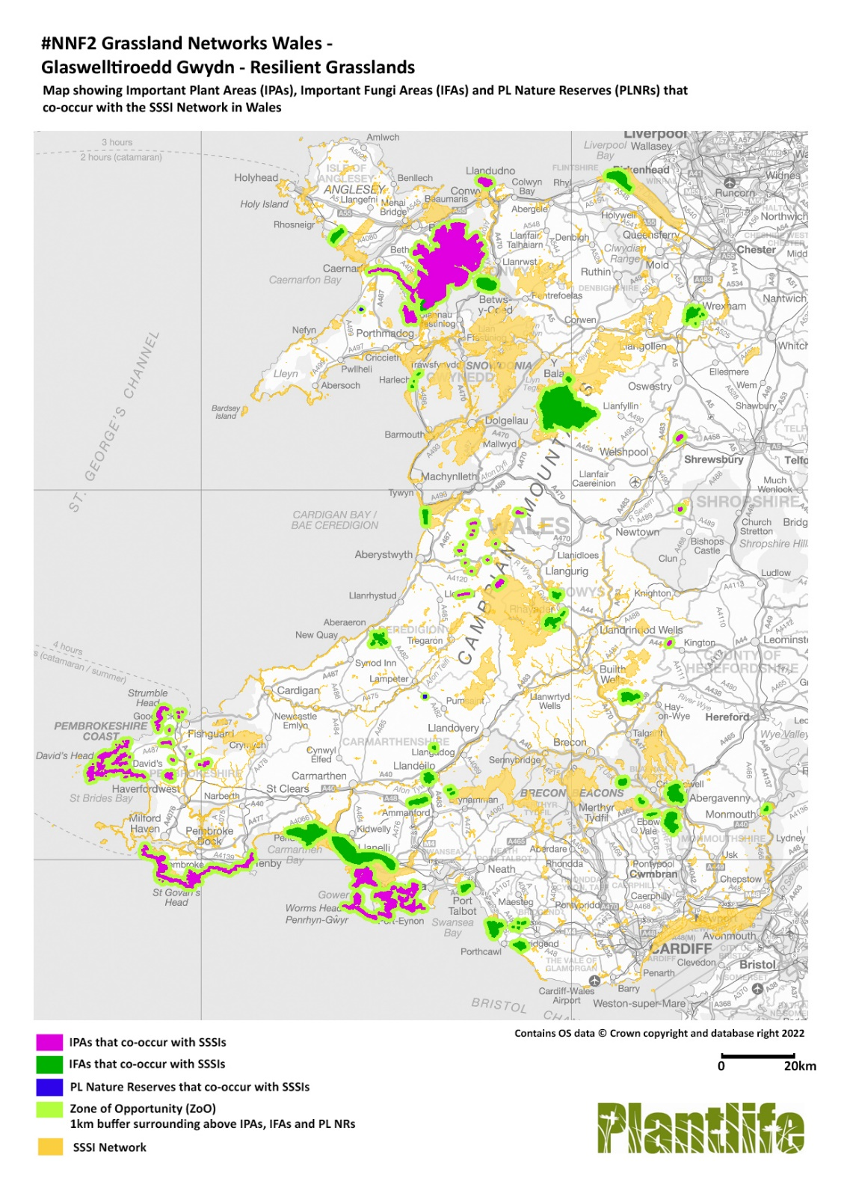

Am Plantlife:
Plantlife yw’r elusen aelodaeth cadwraeth ryngwladol sy’n gweithio i sicrhau byd sydd â chyfoeth o blanhigion gwyllt a ffyngau. Ni yw’r unig elusen aelodaeth yn y DU sydd wedi ymrwymo i warchod planhigion gwyllt a ffyngau yn eu cynefinoedd naturiol a helpu pobl i’w mwynhau a dysgu amdanynt.
Rydym yn gweithio ledled yr holl ecosystemau a chynefinoedd planhigion allweddol gan ganolbwyntio ar gynefinoedd a rhywogaethau penodol yn dibynnu ar angen. Rydym yn hyrwyddo pwysigrwydd pob planhigyn a ffwng ar gyfer planed gynaliadwy ac iach ac, ar hyn o bryd, mae gennym ffocws arbennig yn y DU ar laswelltiroedd coedwigoedd tymherus oherwydd eu bod yn agored iawn i niwed, ac ar adferiad rhywogaethau sydd mewn perygl. Wedi'i sefydlu yn 1989, mae gan Plantlife bellach 15,000 o aelodau a llawer mwy o gefnogwyr.
Planhigion gwyllt a ffyngau yw sylfaen holl fywyd y ddaear. Mae Plantlife yn gwella, yn adfer, yn gwarchod ac yn dathlu ein treftadaeth naturiol drwy weithio gyda pherchnogion tir, sefydliadau cadwraeth eraill, cyrff sector cyhoeddus, y sector preifat a’r cyhoedd yn ehangach. Drwy gyfrwng ein gwaith rydym yn cysylltu pobl â byd natur fel bod pawb mewn cymdeithas yn gallu mwynhau a helpu i amddiffyn y byd naturiol o'n cwmpas. Rydym yn cydweithio ac yn dylanwadu ar lwyfan y byd i rannu ein hangerdd a chyflawni ein nodau.
Mae Plantlife yn berchen ar 23 o warchodfeydd natur sy’n gorchuddio bron i 4,500 o erwau ledled Cymru, Lloegr a’r Alban. Rydym yn gwneud gwaith cadwraeth ac allgymorth ar ein tir ein hunain ac mewn partneriaeth â llawer o rai eraill. Rydym yn cynghori perchnogion tir ac yn cyhoeddi canllawiau arfer gorau. Rydym yn cynnal ymchwil ac yn casglu data fel sail i bolisi'r llywodraeth. Rydym yn cynnwys pobl o bob oedran a gallu mewn cadwraeth ac addysg planhigion ac yn rhoi cyfleoedd i bawb fwynhau blodau gwyllt.
Rydym yn gweithio dramor drwy gyfrannu at gonfensiynau rhyngwladol ar hinsawdd a bioamrywiaeth ac rydym yn Arsylwr COP cofrestredig. Gan weithio gyda’r Bartneriaeth Fyd-eang ar gyfer Cadwraeth Planhigion, buom yn allweddol wrth greu’r Strategaeth Fyd-eang ar gyfer Cadwraeth Planhigion a sefydlu Ardaloedd Planhigion Pwysig ledled y byd – gan gynllunio eu cadwraeth gyda’r llywodraeth a grwpiau cymunedol.
Rydym yn cael ein llywodraethu gan fwrdd o 12 o ymddiriedolwyr ac mae gennym tua 70 o staff wedi’u lleoli ledled y DU. Rydym hefyd yn cefnogi tîm o 1500 o wirfoddolwyr sy’n gweithio yn y maes, mewn digwyddiadau ac yn ein swyddfeydd.
Yn elusen gofrestredig, mae Plantlife yn cael ei chyllido gan roddion gan ei haelodau a’i chefnogwyr, drwy grantiau ac ymddiriedolaethau elusennol a thrwy ei chyngor a’i phrosiectau rheoli tir arloesol.
Mae Plantlife yn gyflogwr cyfle cyfartal ac mae’n annog ceisiadau gan ymgeiswyr cymwys ac addas heb ystyried eu rhyw, hil, anabledd, oedran, cyfeiriadedd rhywiol, statws trawsryweddol, crefydd neu gred, statws priodasol, neu feichiogrwydd a mamolaeth.
Am ragor o wybodaeth ewch i'n gwefan ni: www.plantlife.org.uk. Byddwch hefyd yn dod o hyd i wybodaeth yno am ein hymddiriedolwyr, ein polisïau a'n prosiectau, yn ogystal â'n hadroddiadau a'n cyfrifon blynyddol.
Am y rôl
Mae hon yn swydd ran amser [21 awr yr wythnos]. Mae’r rôl yn un cyfnod penodol, yn dod i ben ar 31 Mawrth 2026.
Disgwylir y bydd y swydd wedi'i lleoli yn y cartref yng Nghymru neu'n agos at Gymru. Bydd y rôl yn gofyn am deithio cyson ledled Cymru gyfan ac weithiau i fannau eraill yn y DU i gwrdd â chefnogwyr ac ymweld â lleoliadau eraill Plantlife.
Rydym yn gweithio oriau swyddfa arferol (9-5, o ddydd Llun i ddydd Gwener), er y bydd y rôl hon hefyd yn gofyn am rywfaint o weithio ar y penwythnos a gyda'r nos.
Mae’r pecyn gwobrau yn seiliedig ar gyflog cychwynnol o £30,740 CLlA (sef pwynt 1 band D) a chyfraniadau i gynllun pensiwn personol grŵp a buddion eraill, gan gynnwys 36 diwrnod o wyliau y flwyddyn CLlA (gan gynnwys gwyliau banc).
Byddwch yn ymwybodol bod angen archwiliad gan y Gwasanaeth Datgelu a Gwahardd (DBS) ar gyfer y rôl hon.
Sut i wneud cais
Mae disgrifiad swydd llawn a manyleb y person wedi'u nodi isod. Os ydych chi’n gweddu i’r swydd, ewch i’r ddolen ‘Ymgeisio Yma’ ar ein gwefan ni, a fydd yn mynd â chi i’n porthol recriwtio ar-lein. Bydd gofyn i chi uwchlwytho ffurflen gais sydd i'w gweld ar ein porthol ni
Y dyddiad cau ar gyfer derbyn ceisiadau yw dydd Llun 14 Awst 2023 (9yb)
Rydym yn disgwyl cynnal cyfweliadau cychwynnol ar Microsoft Teams ar ddydd Mercher 30 Awst 2023.
Os oes gennych chi unrhyw gwestiynau am y rôl, cysylltwch â'n tîm Adnoddau Dynol ar jobs@plantlife.org.uk. Byddant hefyd yn gallu trefnu trafodaeth anffurfiol gyda’r aelod o staff sy’n gyfrifol am y prosiect [Lizzie Wilberforce, Arweinydd Plantlife Cymru].
Er mwyn lleihau ein costau gweinyddol, dylai ymgeiswyr gymryd yn ganiataol eu bod wedi bod yn aflwyddiannus os nad ydynt wedi clywed gennym o fewn tair wythnos i'r dyddiad cau. Mewn achosion o'r fath rydym yn ddiolchgar am eich diddordeb yn Plantlife International.
Bydd yr holl wybodaeth a ddarperir yn cael ei thrin yn gwbl gyfrinachol a bydd yn cael ei chadw’n ddiogel. Edrychwch ar bolisi Preifatrwydd Plantlife, sydd ar gael ar ein gwefan ni neu ar gais.
DISGRIFIAD SWYDD PLANTLIFE INTERNATIONAL
Swyddog Prosiect, Glaswelltiroedd Gwydn
YN ADRODD I
Rheolwr Prosiect, Glaswelltiroedd Gwydn
YN GYFRIFOL AM
Interniaid Prosiect, Glaswelltiroedd Gwydn
PERTHNASOEDD ALLWEDDOL
Arweinydd Plantlife Cymru, Rheolwr Prosiect, Interniaid Prosiect, Uwch Swyddog y Wasg, Rheolwr Polisi, Rheolwr Tir Cadwraeth, Gwirfoddolwyr, Partneriaid y Prosiect, Tîm Gwyddoniaeth ac Effaith, Tîm Partneriaethau
PWRPAS CYFFREDINOL Y SWYDD
Yn gyfrifol am gyflwyno'r prosiect Glaswelltiroedd Gwydn drwy ddarparu gwaith ar y tir, cyswllt â rhanddeiliaid a chefnogaeth.
PRIF GYFRIFOLDEBAU
- Cefnogi'r Rheolwr Prosiect i sicrhau bod y prosiect Glaswelltiroedd Gwydn yn cyflawni'n llwyddiannus yn erbyn yr amserlen a'r gyllideb.
- Gweithredu fel hyrwyddwr ar gyfer y prosiect, ar gyfer Plantlife a'i Bartneriaid.
- Cefnogi recriwtio 4 intern 12 mis (blynyddoedd 2 a 3) a'u rheoli a'u mentora yn eu swyddogaethau.
- Cysylltu a chydweithio â ffermwyr a pherchnogion tir / rheolwyr tir eraill o fewn meysydd blaenoriaeth y prosiect.
- Cynnal gwaith arolygu gan gynnwys arolwg Cam I, Asesiad Glaswelltir Cyflym, nodi cyflwr cynefinoedd ac argymell cyfarwyddiadau rheoli.
- Ysgrifennu cynlluniau rheoli ar gyfer unedau cynefinoedd glaswelltir a chynghori ffermwyr sy'n cyflwyno eu glaswelltiroedd i gynllun amaeth-amgylcheddol Cymru.
- Recriwtio a rheoli gwirfoddolwyr ymarferol a digidol, creu cynlluniau gwaith i wirfoddolwyr.
- Gweithio'n agos gyda chydweithwyr cyfathrebu Plantlife a gwirfoddolwyr i gyflawni cynllun cyfathrebu'r prosiect a chyflawni targedau allgymorth y prosiect.
- Gweithio gyda Rheolwr y Prosiect, partneriaid a chontractwyr i fonitro a gwerthuso'r prosiect, gan sicrhau bod data'n cael eu casglu yn ôl yr angen.
- Gweithio gyda chontractwyr yn ôl yr angen, gan sicrhau bod targedau’r prosiect yn cael eu cyflawni'n llwyddiannus.
- Sicrhau bod cyllidwr y prosiect yn cael ei gydnabod ar bob cyfle priodol.
- Cadw at bolisïau gwaith Plantlife bob amser, gan gynnwys y rhai ar Iechyd a Diogelwch a Chyfleoedd Cyfartal.
- Ymgymryd, o bryd i'w gilydd, â dyletswyddau eraill a all fod yn ofynnol gennych i gefnogi effeithiolrwydd Plantlife yn gyffredinol.
- Cyfrannu at lwyddiant cyffredinol Plantlife a chefnogi diwylliant cadarnhaol drwy waith tîm, cyfathrebu ac arweinyddiaeth.
MANYLEB Y PERSON
Byddwch yn ecolegydd glaswelltiroedd profiadol gydag angerdd dros gynnwys eraill yn y gwaith o arolygu a rheoli glaswelltiroedd llawn rhywogaethau, a chyfathrebu eu pwysigrwydd. Byddwch yn ecolegydd maes trefnus gyda dealltwriaeth o ystod o dechnegau arolygu botanegol a rheoli glaswelltiroedd, sydd hefyd yn mwynhau gweithio gyda pherchnogion tir a mentora eraill i feithrin eu diddordeb yn yr amgylchedd naturiol a datblygu eu sgiliau eu hunain.

Hanfodol | Dymunol
Profiad clir o gyflwyno prosiectau | Sgiliau adnabod botanegol
Profiad o dechnegau arolygu glaswelltiroedd (ee, Cam I, asesiad glaswelltir cyflym) | Profiad o reolaeth llinell
Profiad o weithio gyda gwirfoddolwyr | Yr iaith Gymraeg
Profiad o weithio gyda ffermwyr a / neu reolwyr tir i gyflawni canlyniadau cadwraeth | Defnydd o GIS
Sgiliau rheoli tir ymarferol | Sgiliau trafod cadarn a phrofiad o weithio gyda rhanddeiliaid amrywiol
Profiad o ddefnyddio / ysgrifennu cynlluniau rheoli cadwraeth | Dealltwriaeth o rwydwaith safleoedd statudol Cymru

Efallai y byddwn hefyd yn ystyried meini prawf ychwanegol fel lleoliad sylfaen yr ymgeisydd er budd gorau Plantlife.
TELERAU AC AMODAU ALLWEDDOL
Cyflog* | Band D - £30,740 – £33,274 y flwyddyn CLlA
Oriau gwaith | Mae hon yn swydd ran amser (21 awr yr wythnos)
Hyd y swydd | Cytundeb Cyfnod Penodol (hyd at 31 Mawrth 2026)
Lleoliad | Disgwylir y bydd y swydd wedi'i lleoli yn y cartref yng Nghymru neu'n agos at Gymru. Bydd y rôl yn gofyn am deithio cyson ledled Cymru gyfan ac weithiau i fannau eraill yn y DU i gwrdd â chefnogwyr ac ymweld â lleoliadau eraill Plantlife.
Gwyliau | 36 diwrnod o wyliau y flwyddyn (gan gynnwys gwyliau banc) CLlA  Bydd diwrnod ychwanegol o wyliau yn cael ei ddyfarnu ar ôl cwblhau blwyddyn 1af, a 3edd, 5ed a 7fed blwyddyn o gyflogaeth.  Cau gweithredol rhwng y Nadolig a'r Flwyddyn Newydd (wedi'i gynnwys yn yr hawl)
Buddion eraill | Cynllun pensiwn cyfrannol – 6% cyflogwr
 | Budd-dal marwolaeth mewn gwasanaeth
* Mae staff newydd yn cael eu recriwtio ar bwynt mynediad eu band CLlA

